Абсолютная и относительная адресация. Понятие диапазона. Встроенные функции. Сортировка таблицы.
Планируемые образовательные результаты
Предметные вопросы (из авторской программы):
- понятие диапазона;
- математические и статистические функции;
- принцип относительной адресации;
- сортировка таблицы.
Метапредметные:
- умение самостоятельно определять цели своего обучения, ставить и формулировать для себя новые задачи в учебе и познавательной деятельности, развивать мотивы и интересы своей познавательной деятельности;
- умение оценивать правильность выполнения учебной задачи, собственные возможности ее решения;
- формирование и развитие компетентности в области использования информационно-коммуникационных технологий (далее ИКТ – компетенции);
Личностные:
- формирование коммуникативной компетентности в общении и сотрудничестве со сверстниками.
Время | Деятельность учителя | Деятельность учащихся
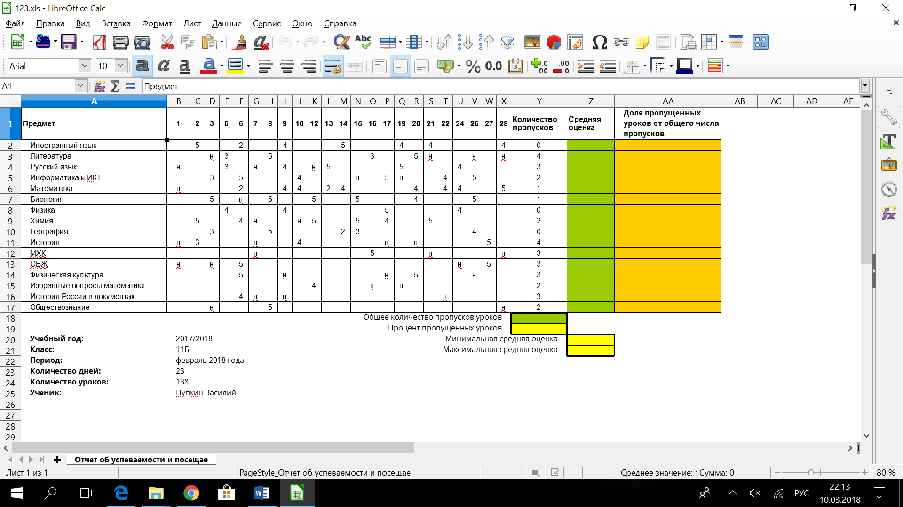
2-3 минуты | Здравствуйте!  Ребята! Посмотрите, пожалуйста, на экран. Что вы видите?  Верно, сегодня мой коллега скачал из электронного журнала отчет по одному из своих учеников, но произошел какой-то сбой и некоторые данные в отчете почему-то не сохранились. Я выделил их цветом. Мы можем помочь восстановить ему эти данные? Сможем вычислить то, что выделено цветом?  Все ли вы знаете, чтобы помочь решить эту проблему сейчас?  Отлично! | Электронную таблицу….  Вспоминают теорию, предлагают варианты решения задачи  Говорят, что не знают или знают все
5 минут | Сегодня мы справимся с этой проблемой, а поможет нам в этом изучение новой темы:  «Абсолютная и относительная адресация. Понятие диапазона. Встроенные функции. Сортировка таблицы».  - Диапазон электронной таблицы, операции манипулирования с диапазонами ЭТ  Выделяю строку, столбец, ячейку, диапазон. Что это?  Что я могу делать с диапазонами?  (копировать, удалять, вставлять, переносить, сортировать)  - Функции обработки диапазонов  Давайте посмотрим на выделенную зеленым ячейку. Что здесь и как вычислить?  Далее все столбцы до доли пропущенных уроков.  Слайд с формулами. Записывают в тетрадь.  - Абсолютная и относительная адресация  Посмотрите на столбец Z. Как вычисляются значения в этом диапазоне?  От чего зависят данные в каждой строке?  Принцип относительной адресации. При копировании по горизонтали меняются столбцы, при копировании по вертикали – строки.  Посмотрите на столбец АА. От чего зависят данные в каждой строке здесь? Помимо строки зависят от одной ячейки. Нужно, чтобы не менялся ее адрес. Это позволяет сделать абсолютная адресация.  - Сортировка  Как еще можно узнать минимум или максимум? Без формул. Сортировка. | Записывают в тетрадь  Называют  Называют
7 минут | Отлично! Давайте закрепим то, о чем только что говорили. Предлагаю вам в парах решить несколько задач. На работу 4 минуты.  Проверка в парах или самостоятельно?  Проверяем! Сейчас на экране вы увидите правильные ответы, ставьте на листах знаки плюс и минус…  Отлично! Есть те, у кого все правильно? 1 ошибка? Все неправильно и все еще непонятно почему неправильно? | Решение задач из раздаточного материала.
10 минут | Отлично, закрепили. Теперь вы абсолютно готовы к работе за компьютерами. Предлагаю вам пересесть за компьютерные столы и решить задачу, с которой мы начали сегодняшний урок. На рабочих столах файл… выполните задание в соответствии с инструкцией, которая есть на столе.  Отлично справились! Возвращаемся за парты. | Выполняют мини-практическую работу, инструкция в раздатке
6 минут | Ребята, давайте перейдем к подведению итогов нашего занятия. Сейчас в течение 1,5 минут я предлагаю вам в парах придумать несколько вопросов по сегодняшней теме и всему тому, что вы знаете об ЭТ. После вы сможете задать свои каверзные вопросы одноклассникам. Начинаем!  …  Я считаю, что мы хорошо поработали. Что у нас сегодня получилось? Что не получилось или не успели? | Рефлексируем..
1 минута | На следующем урок вас ждет практическая работа, я считаю, что мы с вами к ней хорошо подготовились, ну а чтобы получить на ней только отличные оценки, предлагаю вам следующее домашнее задание.
резерв | Кроме этого в ОГЭ и ЕГЭ по информатике есть задание на умение работать со статистическими функциями ЭТ, которые мы сегодня разбирали.

